浙大城市学院实验报告

课程名称： 统计学思维与数据分析基础
实验项目名称: 参数的区间估计
学生姓名 徐彬涵 专业 软件工程2003 学号 32001272

一．实验目的与要求：
通过本实验项目，使学生理解并掌握区间估计的基本理论及应用。要求：
- 正确理解置信水平和误差限的含义；
- 掌握单个总体均值的区间估计；
- 掌握两个总体均值差的区间估计；
- 掌握单个总体比例的区间估计.

二．实验内容：
习题1：置信区间在重复抽样中的意义
产生500组正态分布N(2, 2)的容量为10的随机样本，根据方差未知时均值的区间估计公式，在置信水平为95%下，分别计算均值的区间估计，统计500个区间估计中包含均值2的区间个数。

正太分布的N(2,2)随机量即为RV.NORMAL(2,1.414),1.414为标准差，2为方差，2为范围
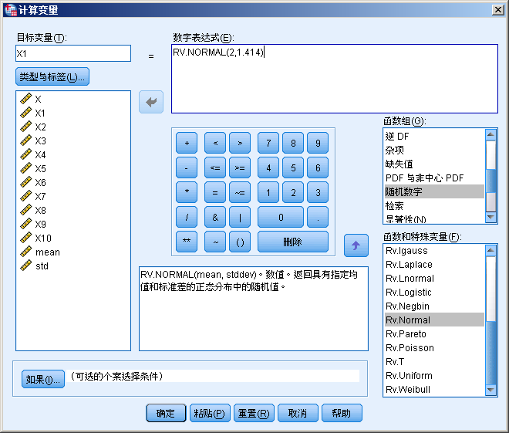
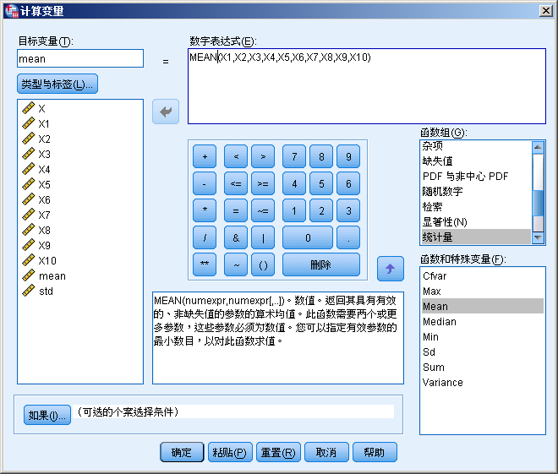
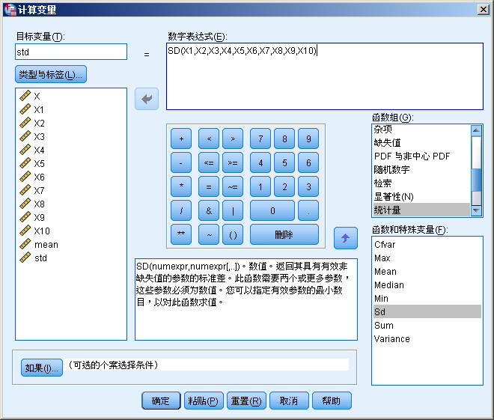
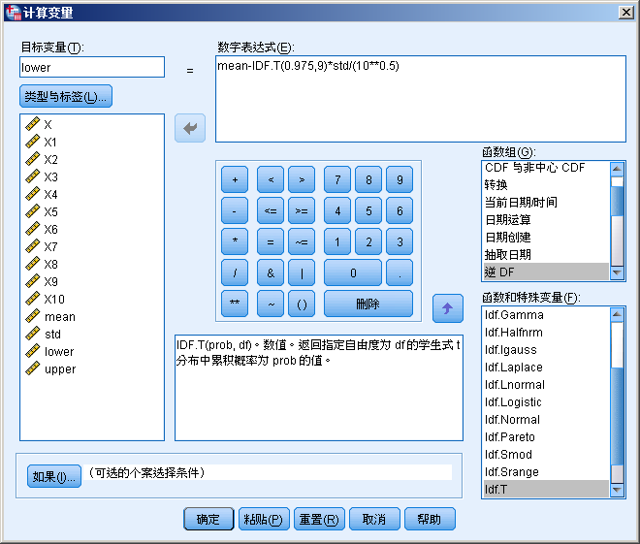
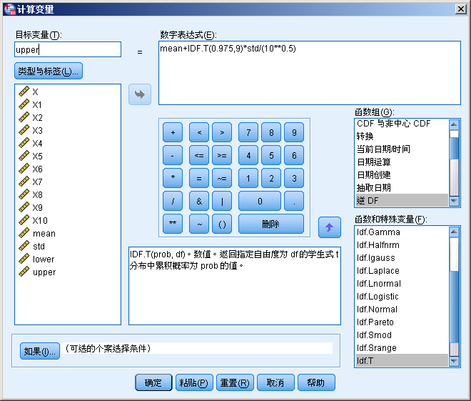
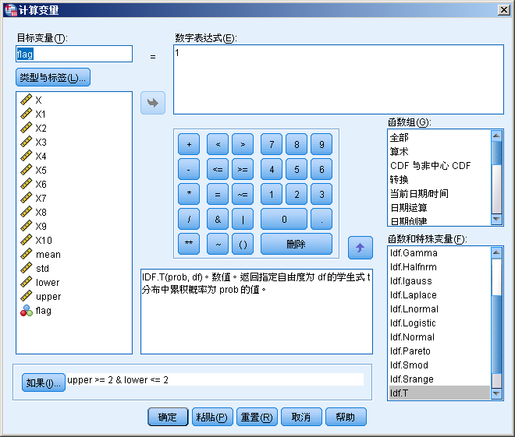
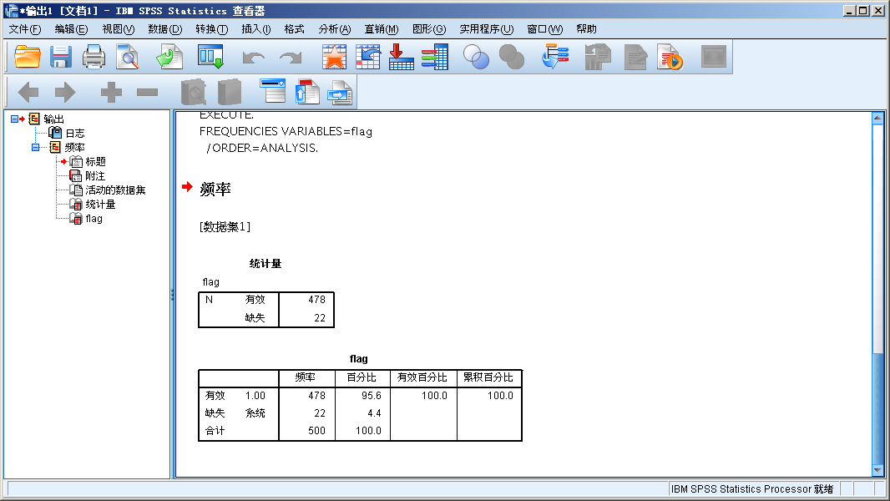
习题2：比较不同置信水平下置信区间的大小
产生正态分布N(2, 2)的容量为10的随机样本，根据方差已知时均值的区间估计公式，分别在置信水平为90%、 95%和99%下，计算均值的区间估计，比较不同置信水平下区间长度的大小。

习题3：利用区间估计进行统计分析
对车辆调查数据集Car进行如下数据分析：
- 单总体均值的置信区间(置信水平为95%)：求车辆价格均值的置信区间；分别求男性和女性车辆价格均值置信区间； 分别求已婚者和未婚者车辆价格均值置信区间。
车辆价格均值的置信区间
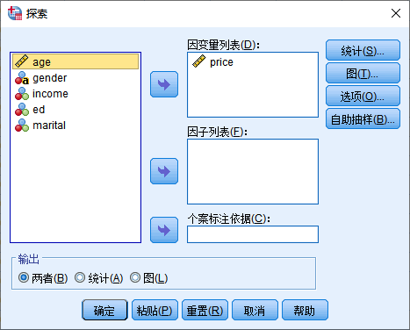
描述
 |  |  | 统计 | 标准 错误
price | 平均值 |  | 29.8611 | .38690
price | 平均值的 95% 置信区间 | 下限 | 29.1025
price | 平均值的 95% 置信区间 | 上限 | 30.6197
price | 5% 剪除后平均值 |  | 28.0959
price | 中位数 |  | 22.3000
price | 方差 |  | 465.537
price | 标准 偏差 |  | 21.57632
price | 最小值 |  | 4.20
price | 最大值 |  | 99.80
price | 全距 |  | 95.60
price | 四分位距 |  | 25.22
price | 偏度 |  | 1.224 | .044
price | 峰度 |  | .587 | .088
车辆价格均值置信区间为（29.1025，30.6197）

男性和女性车辆价格均值置信区间
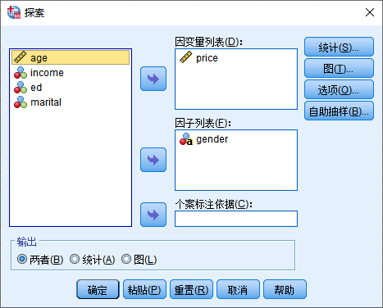
描述
 | gender |  |  | 统计 | 标准 错误
price | f | 平均值 |  | 29.9591 | .55353
price | f | 平均值的 95% 置信区间 | 下限 | 28.8734
price | f | 平均值的 95% 置信区间 | 上限 | 31.0449
price | f | 5% 剪除后平均值 |  | 28.1676
price | f | 中位数 |  | 22.6000
price | f | 方差 |  | 469.093
price | f | 标准 偏差 |  | 21.65855
price | f | 最小值 |  | 4.20
price | f | 最大值 |  | 99.70
price | f | 全距 |  | 95.50
price | f | 四分位距 |  | 24.50
price | f | 偏度 |  | 1.234 | .063
price | f | 峰度 |  | .598 | .125
price | m | 平均值 |  | 29.7661 | .54113
price | m | 平均值的 95% 置信区间 | 下限 | 28.7047
price | m | 平均值的 95% 置信区间 | 上限 | 30.8275
price | m | 5% 剪除后平均值 |  | 28.0265
price | m | 中位数 |  | 22.0000
price | m | 方差 |  | 462.367
price | m | 标准 偏差 |  | 21.50272
price | m | 最小值 |  | 4.40
price | m | 最大值 |  | 99.80
price | m | 全距 |  | 95.40
price | m | 四分位距 |  | 25.70
price | m | 偏度 |  | 1.214 | .062
price | m | 峰度 |  | .581 | .123
男性车辆价格均值置信区间（28.7047，30.8275）

已婚者和未婚者车辆价格均值置信区间
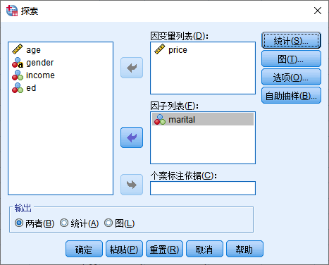

描述
 | marital |  |  | 统计 | 标准 错误
price | 0 | 平均值 |  | 29.8664 | .55428
price | 0 | 平均值的 95% 置信区间 | 下限 | 28.7792
price | 0 | 平均值的 95% 置信区间 | 上限 | 30.9536
price | 0 | 5% 剪除后平均值 |  | 28.1085
price | 0 | 中位数 |  | 21.9000
price | 0 | 方差 |  | 477.426
price | 0 | 标准 偏差 |  | 21.85008
price | 0 | 最小值 |  | 4.30
price | 0 | 最大值 |  | 99.70
price | 0 | 全距 |  | 95.40
price | 0 | 四分位距 |  | 26.37
price | 0 | 偏度 |  | 1.204 | .062
price | 0 | 峰度 |  | .493 | .124
price | 1 | 平均值 |  | 29.8558 | .54014
price | 1 | 平均值的 95% 置信区间 | 下限 | 28.7964
price | 1 | 平均值的 95% 置信区间 | 上限 | 30.9153
price | 1 | 5% 剪除后平均值 |  | 28.0839
price | 1 | 中位数 |  | 22.6000
price | 1 | 方差 |  | 453.964
price | 1 | 标准 偏差 |  | 21.30642
price | 1 | 最小值 |  | 4.20
price | 1 | 最大值 |  | 99.80
price | 1 | 全距 |  | 95.60
price | 1 | 四分位距 |  | 24.20
price | 1 | 偏度 |  | 1.246 | .062
price | 1 | 峰度 |  | .693 | .124
已婚者车辆价格均值置信区间（28.7964，30.9153）
未婚者车辆价格均值置信区间（28.7792，30.9536）

- 两总体均值差的置信区间(置信水平为95%)：求男性和女性车辆平均价格差值的置信区间；已婚者和未婚者车辆平均价格差值的置信区间。
男性和女性车辆平均价格差值的置信区间
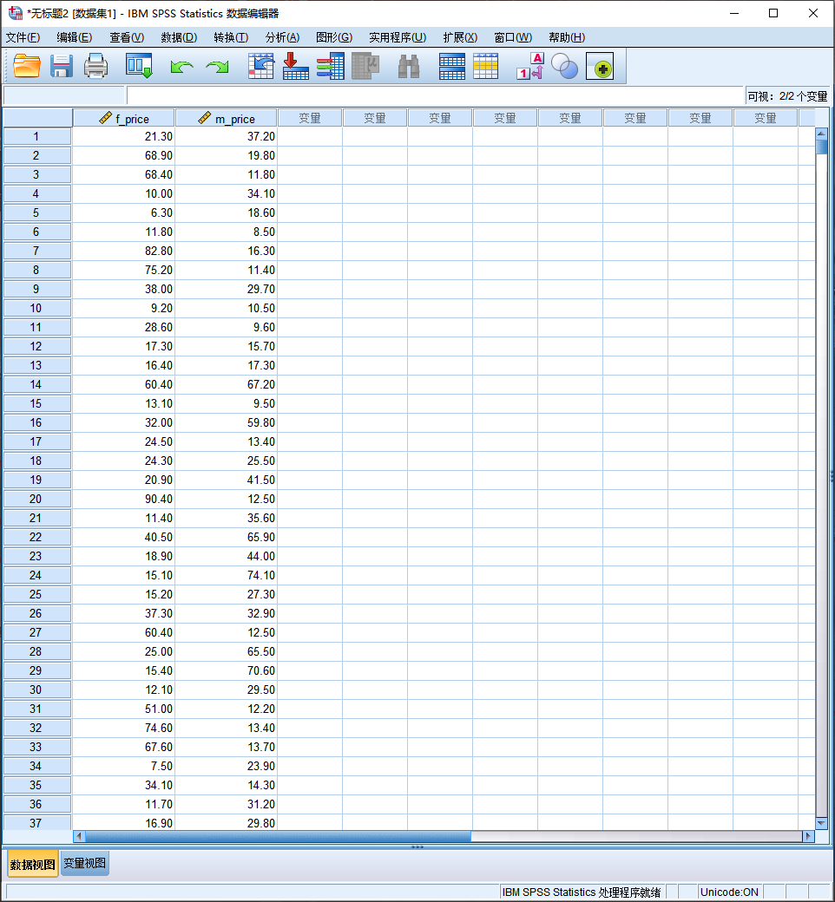
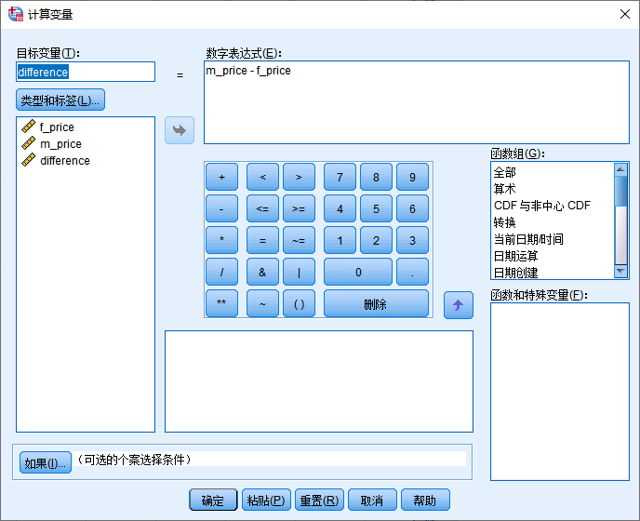
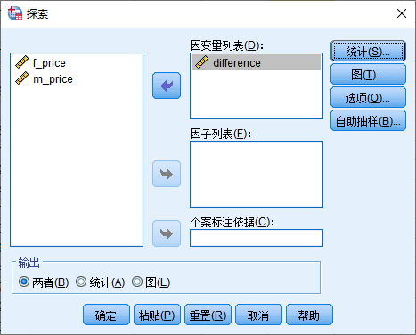

描述
 |  |  | 统计 | 标准 错误
difference | 平均值 |  | -.1699 | .78265
difference | 平均值的 95% 置信区间 | 下限 | -1.7051
difference | 平均值的 95% 置信区间 | 上限 | 1.3653
difference | 5% 剪除后平均值 |  | -.1804
difference | 中位数 |  | -.3000
difference | 方差 |  | 937.804
difference | 标准 偏差 |  | 30.62358
difference | 最小值 |  | -85.80
difference | 最大值 |  | 89.40
difference | 全距 |  | 175.20
difference | 四分位距 |  | 32.80
difference | 偏度 |  | .003 | .063
difference | 峰度 |  | .285 | .125
男性和女性车辆平均价格差值的置信区间（-1.7051，1.3653）

已婚者和未婚者车辆平均价格差值的置信区间
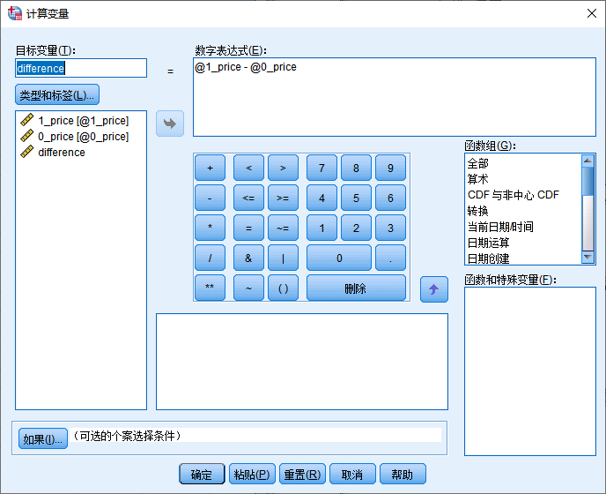
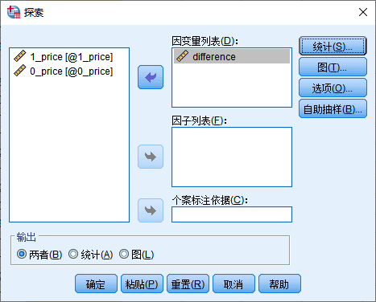

描述
 |  |  | 统计 | 标准 错误
difference | 平均值 |  | -.0098 | .76616
difference | 平均值的 95% 置信区间 | 下限 | -1.5126
difference | 平均值的 95% 置信区间 | 上限 | 1.4930
difference | 5% 剪除后平均值 |  | -.0693
difference | 中位数 |  | .1000
difference | 方差 |  | 912.197
difference | 标准 偏差 |  | 30.20260
difference | 最小值 |  | -86.40
difference | 最大值 |  | 88.60
difference | 全距 |  | 175.00
difference | 四分位距 |  | 33.20
difference | 偏度 |  | .009 | .062
difference | 峰度 |  | .150 | .124
已婚者和未婚者车辆平均价格差值的置信区间（-1.5126，1.4930）

- 单总体比例的置信区间(置信水平为95%)：求车辆价格大于3万美金的比例的区间估计.

描述
 |  |  | 统计 | 标准 错误
price>3 | 平均值 |  | 30.3754 | 1.11875
price>3 | 平均值的 95% 置信区间 | 下限 | 28.1763
price>3 | 平均值的 95% 置信区间 | 上限 | 32.5745
price>3 | 5% 剪除后平均值 |  | 28.6150
price>3 | 中位数 |  | 21.3000
price>3 | 方差 |  | 523.173
price>3 | 标准 偏差 |  | 22.87297
price>3 | 最小值 |  | 4.30
price>3 | 最大值 |  | 99.70
price>3 | 全距 |  | 95.40
price>3 | 四分位距 |  | 28.63
price>3 | 偏度 |  | 1.157 | .119
price>3 | 峰度 |  | .267 | .238
置信区间（28.1763，32.5745）
三． 软件平台
SPSS（软件下载地址：10.61.4.222）

四． 实验结果

